**Знакомство с JavaRush**

[Java Syntax Pro](https://javarush.ru/quests/QUEST_JAVA_SYNTAX_PRO)

[Уровень 1](https://javarush.ru/quests/lectures?quest=QUEST_JAVA_SYNTAX_PRO&level=1), Лекция 0

**1. Начало**

Привет. Если вы читаете эти строки, подтверждаем, что это уроки Java. Наш обучающий курс напичкан практикой (1500+ практических задач) и рассчитан на взрослую аудиторию. Скучные лекции — не наш формат, поэтому JavaRush написан в виде онлайн-игры (квеста).

Если вы никогда не программировали и не учили программирование, если вам за 30, и вы решили сменить профессию, если учиться программировать по книгам вам скучно или просто лень(!), JavaRush — это именно то, что вам нужно. Обучение с элементами игры — это круто!

Вам приходилось раньше играть и прокачивать персонажей? Иногда и не замечаешь, как втягиваешься, да? Догадываетесь, на что намек? В JavaRush вы тоже будете прокачивать персонажа. **Пройдете весь курс — станете крутым Java-программистом.**

Пройдете все уровни — сможете устроиться на работу как Java Junior. Хотя есть индивидуумы, которые нашли себе работу, окончив только половину курса. Все это возможно потому, что в JavaRush много практических задач. Очень много.

События игры разворачиваются в далеком-далеком будущем, в 3210 году, когда люди живут на Земле вместе с роботами, и каждый может путешествовать в космическом пространстве.

Однажды один космический корабль бороздил просторы Вселенной...

**2. Знакомство с Диего и Амиго**

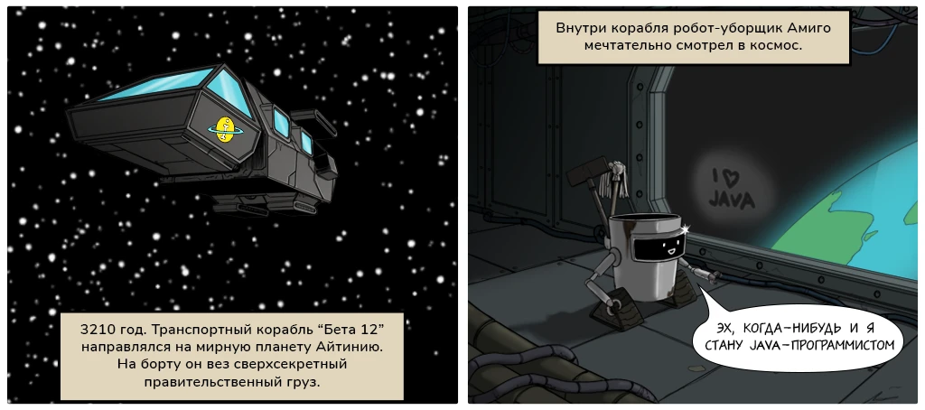

**3. В добрый путь**

Вы начинаете с первого уровня. **Ваша задача — прокачать Амиго до наивысшего уровня.** Но давайте начнем с малого: сначала дойдите до второго уровня JavaRush. Может быть, вам так понравится, что вы не заметите, как пройдете весь курс и пойдете работать 😉

**P.S.** А теперь перейдем к обучению — жмите на кнопку **«Следующая лекция»**.